**Liisa Väisäsen kirja Italiasta kulttuurinnälkäisille matkailijoille**

Tiedote 17.1.2017

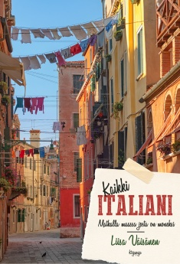

Liisa Väisäsen teos *Kaikki Italiani – Matkalla maassa josta on moneksi* (Kirjapaja) on lukuelämys Italiasta kiinnostuneille. Italian kuin omat taskunsa tunteva Väisänen johdattaa maan moni-ilmeiseen elämänmenoon, taiteeseen ja ruokakulttuuriin, historiaan ja nykypäivään.

Teoksessa ei kuljeta vain ruuhkaisimpia reittejä vaan pujahdetaan tunnelmallisille sivukujille ja syrjäisempiinkin kaupunkeihin. Lukija viedään kiehtoville retkille italialaisuuteen ja erilaisten maakuntien maahan, jossa jokaisella perinneherkulla on tarinansa ja jokaisella ministerillä suosikkipyhimyksensä.

Taidehistorioitsijan silmä arvostaa neroja Michelangelosta ja Da Vincistä Renzo Pianoon. Menneen ja nykyisen dialogi on Italiassa arkipäivää kaikilla elämänalueilla.

”Italia opetti minut ymmärtämään, ettei koskaan ole nykypäivää ilman historiaa. Siksi seikkailuni ei rajoitu vain kolmeenkymmeneen vuoteen”, sanoo Liisa Väisänen. ”Minun Italiani ovat vuosituhantisia.”

FT **Liisa Väisänen** on matkailun ammattilainen, taidefilosofi, symbolitutkija ja suosittu luennoitsija. Väisänen toimi vuosia Italiassa matkanjärjestäjänä ja asui maassa 20 vuotta. Hän on julkaissut aiemmin mm. teokset *Mitä symbolit kertovat* (2015) sekä *Verkkaisuuden filosofiaa* (2013).

**Liisa Väisänen, Kaikki Italiani – Matkoja maahan josta on moneksi. Kirjapaja 2017. 229 s.**

ISBN 978-952-288-610-1. Kl 46.2 (Italia). Ovh. 32,90.

**Haastattelupyynnöt**: Lasten Keskus ja Kirjapaja Oy / viestintäpäällikkö Marja-Liisa Saraste [marja-liisa.saraste@kirjapaja.fi](mailto:marja-liisa.saraste@kirjapaja.fi), 09 6877 4568 tai Liisa Väisänen [liisa@liisavaisanen.net](mailto:liisa@liisavaisanen.net), +34695497807

**Arvostelukappaletilaukset ja kuvapyynnöt**: [minna.vatja@kirjapaja.fi](mailto:minna.vatja@kirjapaja.fi)

